**BAB III**

**METODOLOGI MODIFIKASI DAN PENGUJIAN**

**3.1 Diagram Alir Proses Modifikasi**

Identifikasi Sebelum Modifikasi

* Identifikasi Teoritis Kapasitas Honda Cb 100
* Identifikasi blok silinder

Proses Modifikasi

Perubahan komponen

Mulai

Hasil perhitungan

Selesai

Desain modifikasi

Perhitungan modifkasi

Sesuai Target

Pengujian sepeda motor

Target

Komponen yang dimodifikasai

**T**

**Y**

Gambar 3.1 diagram alir proses modifikasi.

Proses modifikasi merupakan cara berfikir dan berbuat yang dipersiapkan secara matang dalam rangka untuk mencapai tujuan modifikasi, yaitu menemukan, mengembangkan atau mengkaji kebenaran suatu pengetahuan secara ilmiah atau untuk pengujian.Salah satu unsur terpenting dalam metodologi modifikasi adalah penggunaan metode pengujian tertentu yang digunakan sebagai sarana yang bertujuan untuk mengidentifikasi besar kecilnya objek atau gejala dan mencari pemecahan masalah yang dimodifikasi, sehingga hasil yang diperoleh dapat dipertanggung jawabkan kebenarannya.

**3.2 Identifikasi Engine Sebelum Modifikasi**

Sebelum melakukan modifikasi pada sebuah *engine* terlebih dahulu harus dilakukan tahapan-tahapan modifikasi sebagai berikut :

* Mengetahui spesifikasi *engine* yang akan modifikasi
* Menentukan bagian *engine* yang akan di modifikasi
* Memperhitungkan factor-faktor yang mempengaruhi *engine*

**3.2.1 Identifikasi Teoritis Kapasitas Engine HONDA**

**CB-100**

Perhitungan pada *engine* HONDA CB-100 sebelum proses modifikasi diperoleh dari spesifikasi HONDA CB-100 adalah sebagai berikut:

* Volume Langkah (VL) = 99 cm3
* Ratio Kompresi (rc) = 9,5 : 1
* Daya motor = 11,5 HP/10500 RPM
* Torsi = 8,3 Nm/ 4000 RPM
* Volume sisa

$V_{S}$ = ${V_{L}}/{r_{c}}-1$

= ${99}/{9,5-1}$

$$= 11,65 {cm}^{3}$$

* Volume total

$V_{t}$ = $V_{s}$ + $V_{L}$

$$=11,65 +99$$

$$=110,65{cm}^{3}$$

* Prata-rata

N = $\frac{Prata-rataxVLxZxnxa}{450000}$

11,5 hp = $\frac{Prata-ratax 99 x 1 x 10500 x1/2}{450.000}$

11,5 hp = $\frac{Prata-ratax 519750}{450000}$

11,5 hp = $Prata-rata$. 1,16

*Prata-rata*= 9,91 Kg*/*

* + 1. **Idetifikasi Blok Silinder Sebelum Proses Modifikasi**

Untuk memperbesar diameter piston padablok silinder maka harus dilakukan pengukuran pada blok silinder standarnya terlebih dahulu sebelum proses modifikasi dilakukan untuk mempermudah menentukan diameter piston yang cocok dengan blok silinder yang akan dilakukan proses modifikasi.

Dari hasil pengukuran blok silinder awal sebelum mengalami proses modifikasi didapat :

* Diameter luar liner blok silinder Ø 58 mm.
* Diameter dalam liner blok silinder Ø 50,5 mm.

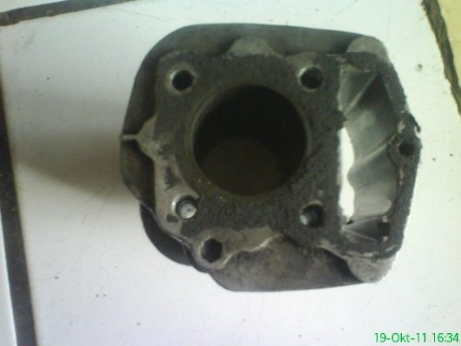

Gambar 3.2 Blok Sebelum modifikasi

* 1. **Target modifikasi**

Pada modifikasi sepeda motor Honda cb inihasil yang diinginkan adalah memperbesar daya dan seperti pada tabel di bawah ini

|  |  |  |
| --- | --- | --- |
| ket | Standar tiger | Hasil pengujian modifikasi Honda Cb 100 |
| Daya motor | 16.4 Hp | 19,9 Hp |
| torsi | 16,5 Nm | 19,3 Nm |

**3.4 Desain modifikasi**

1. Memperbesar diameter piston

Menggunakan piston HONDA Tiger dengan ukuran diameter piston over size standar Ø 63,5 mm.

2. Memperpanjang langkah piston

memperpanjang langkah piston dengan menaikan langkah piston 12,7 mm sehingga menjadi panjang langkahnya 62,5 mm.

3. Mengubah katup masuk dan katup buang.

Mengganti katup dengan Honda tiger dengan ukuran diameter katup masuk 31,5 mm dan katup buang 26,8 mm.

**3.5 Perhitungan Engine Setelah Dimodifikasi**

* Diameter Piston = 63,5 cm3
* Langkah Piston= 62,2 mm

1. Volume langkah
$$V_{L}= \frac{π}{4}xD²xL$$

$$=\frac{π}{4}x 63,5²x 62,2$$

$$=196,9 {cm}^{3}$$

2. Ratio kompresi

$$r_{c = \frac{V_{s + V_{l}}}{V_{s}}}$$

$$= \frac{23,16+196,9}{23,16}$$

$$=9,5 :1$$

Volume sisa = 23,16 cm3 (Diperoleh dari hasil pengukuran secara manual dengan menggunakan buret)

1. Volume total

$V_{t}$ = $V_{S}$ + $V_{L}$

$$=23,16+196,9$$

$$=220,06 {cm}^{3}$$

1. Daya Teoritis

N = $\frac{Prata-rataxVLxZxnxa}{450.000}$

= $\frac{9,91x196,9x1x10500x0,5}{450.000}$

= $22,76 Hp$

**Tabel 3.1 Hasil Perhitungan Thermodinamika Teoritis**

|  |  |
| --- | --- |
| parameter | Hasil |
| Pada saal langkah isap | P1= 8782,2 kg/m2 |
| T1= 359,3 K |
| Pada saat langkah kompresi | P2= 205312,9 kg/m2 |
| T2= 733,3 K |
| Pada saat proses pembakaran | P3= 529893,75 kg/m2 |
| T3= 1892,58 K |
| Pada saat langkah usaha | P4= 22785,43 kg/m2 |
| T4= 769,06 K |
| Proses pemasukan | Qm= 394634 kkal/jam |
| Proses pengeluaran kalor | Qk= 138253,02 kkal/jam |
| Efisiensi siklus | 64,9% |

* **Menentukan Volume Total**

Vtot  =  [m3] (Arismunandar. W, 2005 : 107)

Dimana: r = Perbandingan kompresi

*VL* = Volume langkah = 1,969 x10-4 m3

Jadi

* **. Menentukan Berat Muatan**

Bm =  [kg/periode]

dimana

Vtot  = Volume total

Vspec = Volume spesifik = 0,99 m3

Jadi, Bm =  kg/periode

* **Menentukan Berat Bahan Bakar**

Bb =  [kg/periode]

dimana :

 perbandingan bahan bakar dan udara = 1  15

Bm= Berat muatan = 2,22x10-4kg/periode

r = Perbandingan kompresi = 9,5

ηv = Efesiensi volumetric = 0,78 (0,75 – 0,85)

Jadi,Bb=

* **Panas yang dihasilkan**

Qh = Bb x Nkb [kkal]

dimana:

Qh = Panas yang dihasilkan

Nkb = Nilai kalor bahan bakar

Bb = Berat bahan bakar

Jadi, Qh = 1,03×10-5  x 10580 = 0,10 kkal

* **Panas yang terjadi sesungguhnya**

Qs = Qh ×ηpemb [kkal]

Perhitungan ini, ηpemb diasumsikan = 0,85

Qs = 0,10 × 0,85 = 0,085 kkal

* **Panas yang dapat diubah menjadi usaha**

Qu = Qs x ηth[kkal]

dimana

k-1

1,4-1

=0,59

Maka, Qu = 0,085 × 0,59 = 0,05 kkal

* **Daya indikator**

Daya indikator tiap putaran dapat diketahui dengan menggunakan persamaan:

 [Ps] (Arismunandar. W, 2005: 32)

Untuk n=5250

== 12,45 Ps

**Tabel 3.2 Putaran Vs Ni**

|  |  |  |  |  |  |
| --- | --- | --- | --- | --- | --- |
| **No** | **Rpm** | **Ni(Hp)** | **No** | **Rpm** | **Ni (Hp)** |
| 1 | 5250 | 12,28 | 13 | 8000 | 18,71 |
| 2 | 5500 | 12,86 | 14 | 8250 | 19,30 |
| 3 | 5750 | 13,45 | 15 | 8500 | 19,88 |
| 4 | 5958 | 13,94 | 16 | 8750 | 20,47 |
| 5 | 6000 | 14,03 | 17 | 9000 | 21,05 |
| 6 | 6250 | 14,62 | 18 | 9250 | 21,64 |
| 7 | 6500 | 15,20 | 19 | 9500 | 22,22 |
| 8 | 6750 | 15,79 | 20 | 9750 | 22,81 |
| 9 | 7000 | 16,37 | 21 | 10000 | 23,39 |
| 10 | 7250 | 16,96 | 22 | 10250 | 23,97 |
| 11 | 7500 | 17,54 | 23 | 10500 | 24,56 |
| 12 | 7750 | 18,13 | 24 | 10750 | 25,14 |

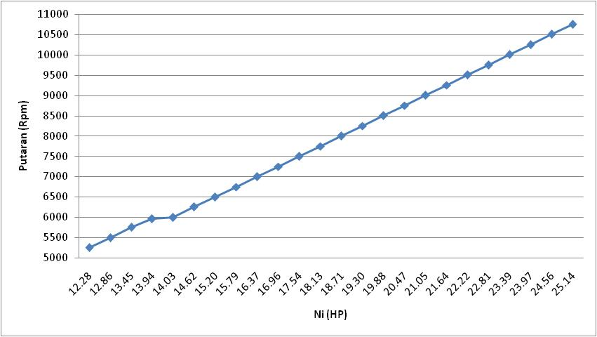

Gambar 3.4 Putaran VS Ni.

* **Daya efektif**

Ne = Ni .ηm[Ps] (Arismunandar. W, 2005: 33)

ηm diambil sebesar 0,80 (0,70 – 0,85)

Daya efektif untuk n=5250 rpm

Ne = 12,28x 0,8

= 9.82Hp

**Tabel 3.3 Putaran Vs Ne**

|  |  |  |  |  |  |
| --- | --- | --- | --- | --- | --- |
| **No** | **Rpm** | **Ne(Hp)** | **No** | **Rpm** | **Ne (Hp)** |
| 1 | 5250 | 9,82 | 13 | 8000 | 14,97 |
| 2 | 5500 | 10,29 | 14 | 8250 | 15,44 |
| 3 | 5750 | 10,76 | 15 | 8500 | 15,91 |
| 4 | 5958 | 11,15 | 16 | 8750 | 16,37 |
| 5 | 6000 | 11,23 | 17 | 9000 | 16,84 |
| 6 | 6250 | 11,70 | 18 | 9250 | 17,31 |
| 7 | 6500 | 12,16 | 19 | 9500 | 17,78 |
| 8 | 6750 | 12,63 | 20 | 9750 | 18,24 |
| 9 | 7000 | 13,10 | 21 | 10000 | 18,71 |
| 10 | 7250 | 13,57 | 22 | 10250 | 19,18 |
| 11 | 7500 | 14,03 | 23 | 10500 | 19,65 |
| 12 | 7750 | 14,50 | 24 | 10750 | 20,12 |

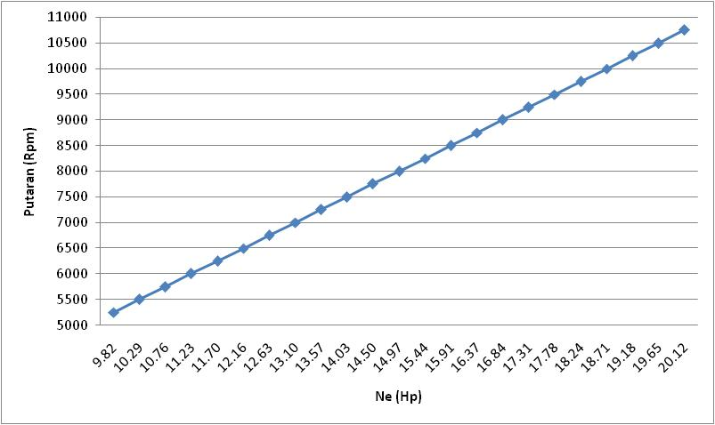

Gambar 3.5 Putaran VS Ne.

* **Momen Puntir (Torsi)**

 [Ps] (Arismunandar. W, 2005: 32)

Untuk n=5250



= 13,15Nm

Setelah dilakukan perhitungan berbagai putaran hasilnya sama maka momen puntir tiap putaran sama yaitu sebesar 1,34*kgf.m* atau 13 Nm.

* **Tekanan efektif rata-rata motor (Pe)**

Pe =  [kg/cm2] (Arismunandar. W, 2005: 24)

Pe = kg/cm2

* **Pemakaian Bahan Bakar**

Gf= f . Ga (Arismunandar. W, 2005: 29

Keterangan:

Gf = Banyaknya bahan bakar yang masuk dalam silinder (kg/siklus)

Ga = Banyaknya udara yang masuk ke dalam silinder (kg/jam)

f = Perbandingan bahan bakar dengan udara

dmana: $G_{a}=V_{L}×γ_{a}×Z×n×1/2×60$

Keterangan:

Ga = Banyaknya udara yang masuk ke dalam silinder (kg/jam)

VL = Volume langkah (m3)

$γ_{a}$ = Densitas udara yang masuk (kg/m3)

Z = Jumlah silinder

N = Putaran

Volume jenis udara yang masuk kedalam silinder adalah:

$v=\frac{R.T_{1}}{P_{1}}$ = $\frac{29,3 .359,3}{8782,2}$ = 1,19 m³/kg

Berat masa jenis udara yang masuk kedalam silinder adalah:

$γ_{a}=\frac{1}{ν}$ = $\frac{1}{1,14}$ = 0,87 kg/m³

**Untuk n=3000**

$$G_{a}=V_{L}×γ_{a}×Z×n×1/2×60$$

= 1,969 x 10-4. . 1. 3000 . 0,5 . 60

= 15,4 Kg/jam

$∴$ Banyaknya bahan bakar yang masuk ke dalam silinder dapat dicari dengan rumus:



Gf = f . Ga

= 0,066x15,4

=1,01 Kg/jam

**Untuk n=5000**

$$G_{a}=V_{L}×γ_{a}×Z×n×1/2×60$$

= 1,969 x 10-4. . 1. 5000 . 0,5 . 60

= 25,6 Kg/jam

$∴$ Banyaknya bahan bakar yang masuk ke dalam silinder dapat dicari dengan rumus:



Gf = f . Ga

= 0,066x25,6

=1,68 Kg/jam

**Untuk n=7000**

$$G_{a}=V_{L}×γ_{a}×Z×n×1/2×60$$

= 1,969 x 10-4. . 1. 7000 . 0,5 . 60

= 35,9 Kg/jam

$γ_{a}$ = Densitas udara yang masuk (kg/m3)

= = 0,87 kg/m³

$∴$ Banyaknya bahan bakar yang masuk ke dalam silinder dapat dicari dengan rumus:



Gf = f . Ga

= 0,066x35,9

=2,36 Kg/jam

* **Pemakaian bahan bakar spesifik**

Be =  [kg/Ps . jam] (Arismunandar. W, 2005: 34)

Untuk n=3000

Be =  kg/Ps .jam

* **Efisiensi mekanis**

ηe = 

= 

Setelah dilakukan perhitungan berbagai Ne dan Ni hasilnya sama maka efisiensi mekanisyaitu sebesar0,79

* **Efisiensi Termal efektif**

ηe =  [%] (Arismunandar. W, 2005: 33)

**Untuk n=3000**ηm = %

**Tabel 3.4**Data Hasil Perhitungan Teoritis

|  |  |  |  |  |  |  |  |
| --- | --- | --- | --- | --- | --- | --- | --- |
| **N**  **(Rpm)** | **Ni**  **(Hp)** | **Ne**  **(Hp)** | **Torsi**  **(Nm)** | **Tekanan efektif**  **(Pe)**  **kg/cm2** | **Pemakain bahan bakar**  **(Gf)kg/jam** | **Pemakain bahan bakar spesifik (Be)kg/jam** | **Efisiensi mekanis**  **( ɳe)**  **%** |
| 3000 | 7,02 | 5,54 | 13 | 8,411 | **1,02** | 0,18 | 0,79 |
| 5000 | 11,7 | 9,23 | 13 | 8,438 | **1,69** | 0,18 | 0,79 |
| 5250 | 12,28 | 9,82 | 13 | 8,550 | 1.78 | 0,18 | 0,79 |
| 5500 | 12,86 | 10,29 | 13 | 8,552 | 1,86 | 0,18 | 0,79 |
| 5750 | 13,45 | 10,76 | 13 | 8,553 | 1,95 | 0,18 | 0,79 |
| 6000 | 14,03 | 11,23 | 13 | 8,555 | 2,03 | 0,18 | 0,79 |
| 6250 | 14,62 | 11,70 | 13 | 8,557 | 2,12 | 0,18 | 0,79 |
| 6500 | 15,20 | 12,16 | 13 | 8,558 | 2,20 | 0,18 | 0,79 |
| 6750 | 15,79 | 12,63 | 13 | 8,559 | 2,29 | 0,18 | 0,79 |
| 7000 | 16,37 | 13,10 | 13 | 8,561 | 2,38 | 0,18 | 0,79 |
| 7250 | 16,96 | 13,57 | 13 | 8,562 | 2,46 | 0,18 | 0,79 |
| 7500 | 17,54 | 14,03 | 13 | 8,563 | 2,55 | 0,18 | 0,79 |
| 7750 | 18,13 | 14,50 | 13 | 8,564 | 2,63 | 0,18 | 0,79 |
| 8000 | 18,71 | 14,97 | 13 | 8,565 | 2,72 | 0,18 | 0,79 |
| 8250 | 19,30 | 15,44 | 13 | 8,565 | 2,81 | 0,18 | 0,79 |
| 8500 | 19,88 | 15,91 | 13 | 8,566 | 2,89 | 0,18 | 0,79 |
| 8750 | 20,47 | 16,37 | 13 | 8,567 | 2,98 | 0,18 | 0,79 |
| 9000 | 21,05 | 16,84 | 13 | 8,568 | 3,15 | 0,18 | 0,79 |
| 9250 | 21,64 | 17,31 | 13 | 8,568 | 3,23 | 0,18 | 0,79 |
| 9500 | 22,22 | 17,78 | 13 | 8,569 | 3,32 | 0,18 | 0,79 |
| 9750 | 22,81 | 18,24 | 13 | 8,570 | 3,41 | 0,18 | 0,79 |
| 10000 | 23,39 | 18,71 | 13 | 8,570 | 3,49 | 0,18 | 0,79 |
| 10250 | 23,97 | 19,18 | 13 | 8,571 | 3,49 | 0,18 | 0,79 |
| 10500 | 24,56 | 19,65 | 13 | 8,571 | 3,58 | 0,18 | 0,79 |
| 10750 | 25,14 | 20,12 | 13 | 8,572 | 3,66 | 0,18 | 0,79 |

**3.6 Analisis Perhitungan Hasil Modifikasi**

Setelah dilakukan perhitungan teoritis *engine* HONDA CB-100 yang dimodifikasi pada bagian volume silinder, menaikan langkah piston dan mengganti katup.yang sudah diganti dengan blok silinder HONDA Tiger dapat dianalisis terjadi kenaikan pada daya, torsi dan konsumsi bahan bakar

**3.7 Komponen yang Dimodifikasi**

Setelahdilakukan proses perhitungan dari data spesifikasi yang diperoleh pada *engine* HONDA CB-100, maka dapat dilakukan pemilihan modifikasi. Pemilihan modifikasi di *engine* ini yang dipilih hanya menaikkan kapasitas *engine* yaitu dengan cara memperbesar diameter piston dengan mengganti blok silinder atau liner, menaikan langkah torak pada poros engkol, penggantian dan memperbesar katup buang dan katup masuk agar laju masuk bahan bakar dan laju buang sesuai dengan kapasitas kompresi.

**1.Piston**

Pada *HONDA CB-100* dalam proses modifikasi blok silinder atau liner di ganti karena piston yang digantibesar di banding dengan liner standarnya. Dengan melihat data spesifikasi motor tersebut dan membandingkan dengan yang lain maka piston yang dipilih adalah piston HONDA Tiger dengan over size standar yaitu dengan alasan sebagai berikut :

* Diameter piston tidak terlalu besar cocok untuk digunakan pada blok silinder yang digunakan yaitu Honda Tiger karena tebal silinder liner dinyatakan aman dengan ketebalan 6,7 mm.
* Volume langkah yang diinginkan dapat tercapai dengan menggunakan piston HONDA Tiger.
* Pin piston tidak perlu dilakukan proses pembubutan ataupun boshing karen pin piston yang digunakan mempunyai diameter yang sama dengan sebelumnya yaitu Ø 15 mm.

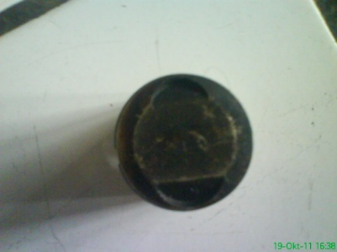

Gambar 3.6 Piston awal dan piston yang dipilih

Dari hasil pengukuran tersebut dapat ditentukan atau dipilih piston yang digunakan didalam proses modifikasi pada blok silinder adalah piston HONDA Tiger oversize standar dengan diameter Ø 63,5 mm.

Tujuan dipilihnya piston Honda Tiger adalah sebagai berikut :

* Diameter piston Honda Tiger cocok untuk menaikan kapasitas engine yang besar dan sesuai dengan kapasitas engine yang diinginkan.
* Silinder Liner dan blok silinder diganti untuk mendapatkan tebal liner yang memenuhi toleransi.

**2. Setang Piston**

Setang piston yang di pilih yaitu setang piston standar HONDA CB-100 dengan panjang langkah awal 49,5 tapi pada pemasangan setang piston dinaikan pada batang kruk as untuk menaikan langkah piston setinggi 6,35 mm,maka panjang yang di hasilkan setelah pemasangan yaitu menjadi 62,2 .

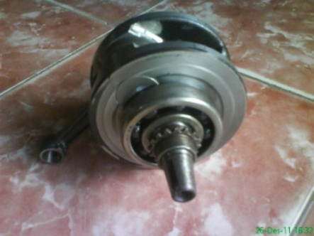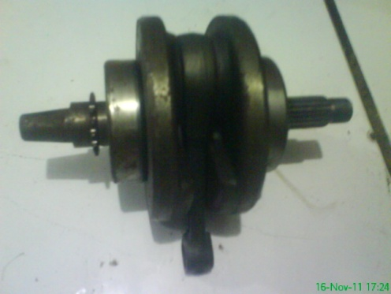

Gambar 3.7setang piston awal dan yang sesudah dirubah

**3. Katup**

Katup yang dipilih pada penggantian katup ini memakai HONDA Tiger dengan diameter katup masuk Ø 31,5 mm dan katup buang Ø 27 mm. Penggantian katup ini bertujuan untuk memasukan udara dan bahan bakar ke dalam ruang silinder agar lebih seimbang dengan kompresi dan gas buang hasil pembakaran dari dalam silinder dengan kapasitas volume kompresi .

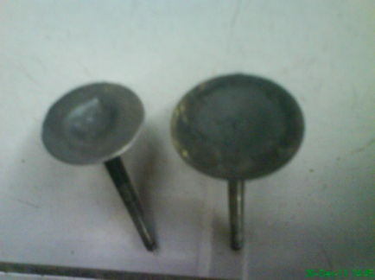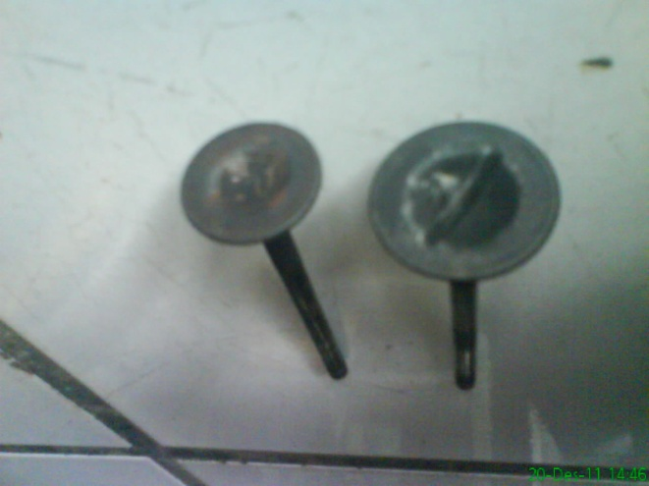

Gambar 3.8 Katupawal dan katup Yang Dipilih.

**4.Blok Silinder**

Pada langkah pertama yang harusdilakukan adalah pengukuran terhadap komponen blok silinder yang akan dimodifikasi yaitu :

* Ukur tebal silinder liner blok silinder yang akan dimodifikasi.
* Alat yang digunakan untuk mengukur blok silinder atau silinder liner menggunakan jangka sorong.

Tujuan dilakukan pengukuran pada blok silider yaitu :

1. Untuk mengetahui pada waktu proses pengantian piston yang digunakan dapat disesuaikan dengan blok silinder liner diameter dalam yang masih dalam batas tolerasi.
2. Apabila terlalu besar diameter piston yang digunakan maka liner pada blok silinder akan tipis yang akan terjadi pada mesin *overheat* atau panas yang berlebihan mengakibatkan tenaga *engine* berkurang.

Di bawah ini adalah gambar blok silinder awal sebelum mengalami modifikasi.



Gambar 3.9 Blok Sebelum modifikasi

Dari hasil pengukuran blok silinder awal sebelum mengalami proses modifikasi didapat :

* Diameter luar liner blok silinder Ø 58 mm.
* Diameter dalam liner blok silinder Ø 50,5 mm.

Dibawah ini adalah gambar blok silinder yang sudah mengalami proses modifikasi.

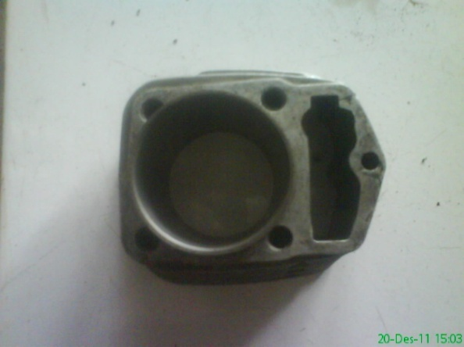

Gambar 3.10 Blok Silinder Setelah Proses Modifikasi.

Dari hasil pengukuran blok silinder setelahmengalami proses modifikasi didapat :

* Diameter luar liner blok silinder Ø 70,2 mm.
* Diameter dalam liner blok silinder Ø 63,5 mm.

**3.8 Data Modifikasi.**

* + Diameter blok silinder.
  + Diameter piston.
  + Mencari tipe piston dan katup pengganti.
  + Menaikan langkah stang piston.

**3.8.1 Alat-alat yang digunakan**

Alat-alat yang digunakan dalam proses modifikasi *engine*

ini dengan menggunakan peralatan proses pemesinan yaitu :

1. Proses Boring
2. Proses Honing

Alat yang di gunakan dalam pengujian sepeda motor Honda cb 100 adalah Dynotest.

**3.8.2 Diagram Alir Proses Modifikasi**

Mulai

Selesai

Pengumpulan Data

Proses modifikasi

pengujian

Gambar 3.11 Diagram Alir Proses Modifikasi.

Jenis dan harga komponen yang digunakan dalam modifikasi mesin ini ditunjukan pada table berikut :

**Tabel 3.5** Biaya Modifikasi

|  |  |  |  |  |
| --- | --- | --- | --- | --- |
| No | Komponen | Jumlah | Harga satuan | Jumlah |
| 1 | Piston | 1 buah | 160.000 | 160.000 |
| 2 | Ring piston | 1 buah | 95.000 | 95.000 |
| 3 | Silinder liner | 1 buah | 150.000 | 150.000 |
| 4 | Pin Piston | 1 buah | 40,000 | 40,000 |
| 5 | Gasket Top Set | 1 buah | 35.000 | 35.000 |
| 6 | Ongkos boring silinder blok |  | 50.000 | 50.000 |
| 7 | Pengujian dynotest |  | 250.000 |  |
| **Jumlah Total** | | | | 780.000 |

Jumlah total biaya keseluruhan modifikasi engine Honda Bebek CB-100 pada bagian silinder blok adalah Rp 780.000,.

**3.9Pengujian**

Sebelum melakukan pengujian perlu persiapan dan mengecek kesiapan alat dan bahan yang di perlukan agar pengujian yang di lakukan didapat kan hasil yang akurat .

**3.9.1 Cara Pengujian**

Pengujian prestasi mesin menggunakan *dynamometer*. Pengujian menggunakan dengan alat ini sangat praktis dan mudah karena tidak perlu melepas komponen mesinya.untuk pengujian konsumsi bahan bakar dapat di lakukan bersamaan dengan pengujian torsi dan daya.

1. Persiapan pengujian

Sebagai langkah awal pengujian ini adalah mempersiapkan alat dan bahan yang di perlukan.Setelah semua siap kemudian di lakukan instalasi dengan pemasangan alat-alat ukur yang di gunakan dalam pengujian .sebelum digunakan untuk pengujian perlu di lakukan pengecekan dan kalibrasi agar benar-benar akurat.

1. Pengujian

Langkah pengujian dalam mengukur daya, torsi dan konsumsi bahan bakar pada motor 4 langkah adalah sebagai berikut:

1. Memasang dinotester pada roda belakang sepeda motor
2. Memasang saluran bahan bakar
3. Melakukan penyetelan putaran stasioner mesin dan menyalakan mesin
4. Masukan gear transmisi 1 sampai 5.
5. Memastikan tachometer bekerja dengan baik.
6. Jalanya pengujian
7. Start motor
8. Nyalakan mesin sampai pada putaran ideal,setelah putaran yang ideal,setelah putaran sudah didapatkan maka di lanjutkan dengan membaca instrument pada dinotester, kemudian tarik gas sampai putaran maksimum. Pada pengujian ini akan didapatdaya dan torsi.
9. Setelah itu di lanjutkan dengan uji pemakaian konsumsi bahan bakar .yang di ukur dengan membaca stopwatch untuk mengetahui waktu habisnya bahan bakar.
10. Setelah melakukan pengujian maka akan di dapat seluruh hasil dari unjuk kerja mesin serta pemakain konsumsi bahan bakar.
11. Melakukan pencatatan terhadap semua variable yang diperlukan, yang meliputi:

1.Daya

2. Torsi

3. konsumsi bahan bakar.

**3.8.2 Bahan Dan Alat**

1. Bahan

Bahan yang di gunakan dalam pengujian adalah

1. Piston
2. Setang piston
3. Kelep.
4. Peralatan pengujian

Beberapa alat yang di butuhkan untuk mendukung pengujian adalah sebai berikut:

1. Dynotester digunakan untuk mengukur daya dan torsi dari mesin.
2. Buret bahan bakar digunakan untuk mengukur pemakain bahan bakar.

**3.8.3 Pengambilan Data**

Data yang akan diambil dalam pengujian ini antara lain:

1. Putaran mesin
2. Daya mesin
3. Torsi mesin
4. Konsumsi bahan bakar

Data tersebut akan digunakan untuk mendapatkan beberapa parameter prestasi mesin yang akan digunakan.

**3.10Data hasil pengujian sebelum dan sesudah proses modifikasi**

Dari hasil pengujian yang telah dilakukan *engine* yang blum mengalami proses modifikasi dan yang sudah di modifikasi.

Dari tabel dibawah ini dapat kita ketahui perbedaan dengan menggunakan piston,stang piston dan katup yang begitu mengalami kenaikan torsi,daya dan bahan bakar di bandingkan dengan standarnya.

**Tabel 3.6**Perbandingan Torsi Dan Putaran

|  |  |  |
| --- | --- | --- |
| Putaran RPM | Torsi Honda Cb Standar | Torsi Honda Cb Modifikasi (Hp) |
| 5250 | 11.82 | 18.78 |
| 5500 | 12.46 | 18.89 |
| 5750 | 12.48 | 18.88 |
| 5958 | - | 19.03 |
| 6000 | 12.04 | 18.99 |
| 6250 | 12.35 | 18.81 |
| 6500 | 11.71 | 18.41 |
| 6750 | 11.82 | 18.72 |
| 7000 | 11.49 | 18.66 |
| 7250 | 11.27 | 18.33 |
| 7500 | 10.98 | 18.15 |
| 7750 | 10.95 | 17.81 |
| 8000 | 10.45 | 16.99 |
| 8250 | 9,92 | 16.50 |
| 8500 | 9.62 | 15.47 |
| 8750 | 9.13 | 14.62 |
| 9000 | 8.05 | 13.54 |
| 9250 | 7.41 | 12.46 |
| 9500 | 6.52 | 12.14 |
| 9750 | 5.32 | 11.21 |
| 10000 | 4.64 | 10.60 |
| 10250 | - | 8.46 |
| 10500 | - | 7.31 |
| 10750 | - | 4.31 |

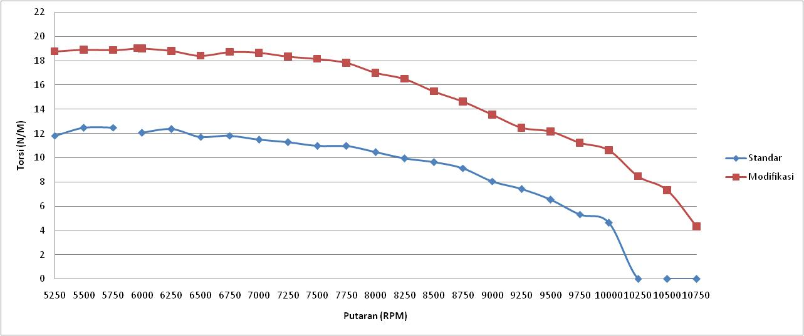

Gambar 3.12 Putara VS Torsi

Grafik di atas menunjukkan adanya perbedaan torsi yang dihasilkan antara sepeda motor yang standar dan sepeda motor yang sudahmodifikasi. Torsi yang dihasilkan sepeda motor yang modifikasi lebih besar dibandingkan dengan torsi yang dihasilkan sepeda motor yang standar. Dari grafik dapat dilihat perbedaan torsi yang paling besar, torsi maksimum yang dihasilkan sepeda motor yang menggunakan modifikasi sebesar 19,03 Nm pada putaran 5958 rpm sedangkan torsi maksimum yang dihasilkan oleh sepeda motor standar sebesar 12,35 Nm pada putaran 6250 rpm. Sehingga kenaikan torsi yang dihasilkan sekitar 54 %.

**Tabel 3.7**Perbandingan Putaran dan Daya

|  |  |  |  |
| --- | --- | --- | --- |
| Putaran RPM | Honda Cb Standar (Hp) | Honda Cb Modifikasi (Hp) | Honda Cb Teoritis (Hp) |
| 5250 | 9,0 | 14,1 | 11,7 |
| 5500 | 9,7 | 14,8 | 12,28 |
| 5750 | 10,2 | 15,5 | 12,86 |
| 6000 | 10,9 | 16,3 | 13,45 |
| 6250 | 10,8 | 16,8 | 14,03 |
| 6500 | 11,3 | 17,1 | 14,62 |
| 6750 | 11,3 | 18,1 | 15,20 |
| 7000 | 11,4 | 18,7 | 15,79 |
| 7250 | 11,6 | 19.0 | 16,37 |
| 7500 | 11,7 | 19,4 | 16,96 |
| 7750 | 12,0 | 19,7 | 17,54 |
| 7811 | - | 19,9 | 18,13 |
| 8000 | 11,8 | 19,5 | 18,71 |
| 8250 | 11,6 | 19,5 | 19,30 |
| 8500 | 11,6 | 18,8 | 19,88 |
| 8750 | 11,3 | 18,3 | 20,47 |
| 9000 | 10,3 | 17,5 | 21,05 |
| 9250 | 9,7 | 16,5 | 21,64 |
| 9500 | 8.8 | 16,5 | 22,22 |
| 9750 | 7,4 | 15,7 | 22,81 |
| 10000 | 6,6 | 15,2 | 23,39 |
| 10250 | - | 12,4 | 23,97 |
| 10500 | - | 11,0 | 24,56 |
| 10750 | - | 6,5 | 25,14 |

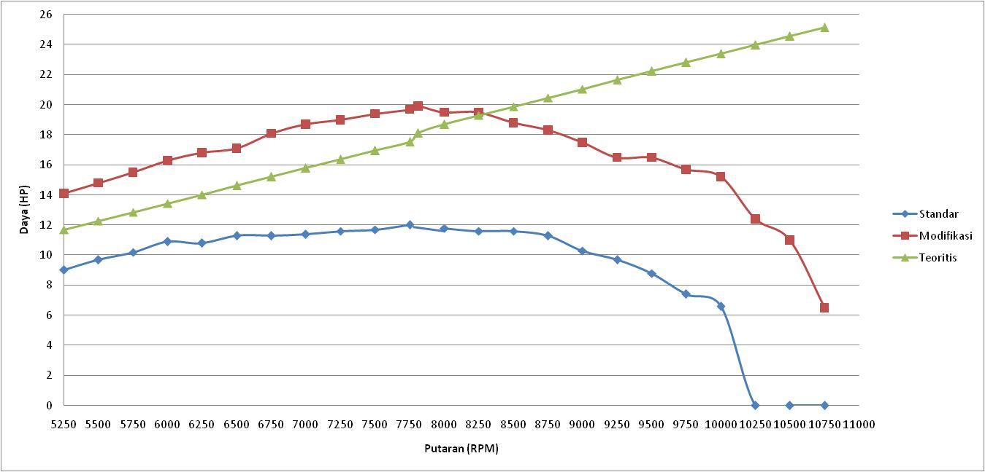

Gambar 3.13Putaran VS Daya

Berdasarkan grafik daya efektif hasil pengujian pada sepedamotor Honda cb standar dan motor Honda cb modifikasi di atas dapat dilihat bahwa terdapat perbedaan daya efektif yang dihasilkan. Daya indicator yang dihasilkan oleh sepeda motor modifikasi lebih besar daripada daya yang dihasilkan oleh sepeda motor standar. Daya maksimum sepeda motor yang yang sudah di modifikasisebesar*19,9*HP pada putaran 7811 rpm sedangkan daya maksimum yang dihasilkan oleh sepeda motor standar adalah 12,0 HP pada putaran 7750 rpm. Sehingga kenaikan daya yang dihasilkan sekitar 65,8%.

**Tabel 3.8**Putaran Dan Konsumsi Bahan Bakar

|  |  |  |
| --- | --- | --- |
| Putaran mesin  ( rpm) | Bahan bakar yang di habiskan (ml/s) | |
| Honda cb standar | Honda cb modifikasi |
| 3000 | 0.05 | 0.27 |
| 5000 | 0.09 | 0.39 |
| 7000 | 0.13 | 0.58 |

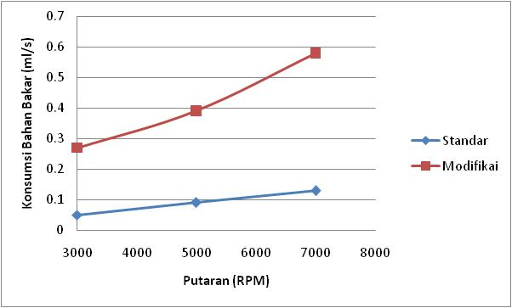

Gambar 3.14 Putara VS Konsumsi Bahan Bakar

Grafik di atas menunjukkan adanya perbedaan Penggunaan bahan bakar sepeda motor modifikasi cenderung lebih boros hingga putaran pemakaian bahan bakar pada sepeda motor standar sebesar 0,13 ml/s. Penggunaan bahan bakar sepeda motor modifikasi pada putaran 7000 rpm sebesar 0,58 ml/s.